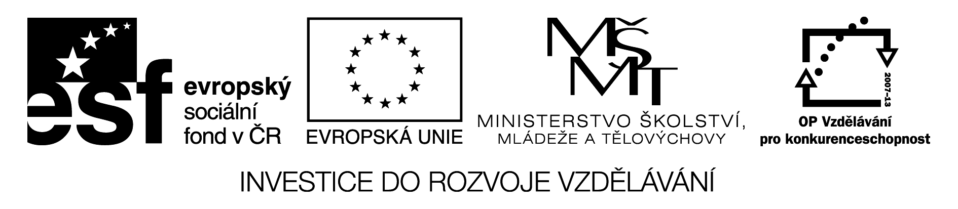

Pracovní list

UHLOVODÍKY

Uhlíkové řetězce doplňte na uhlovodíky. Ke každému napište molekulový (souhrnný) vzorec.
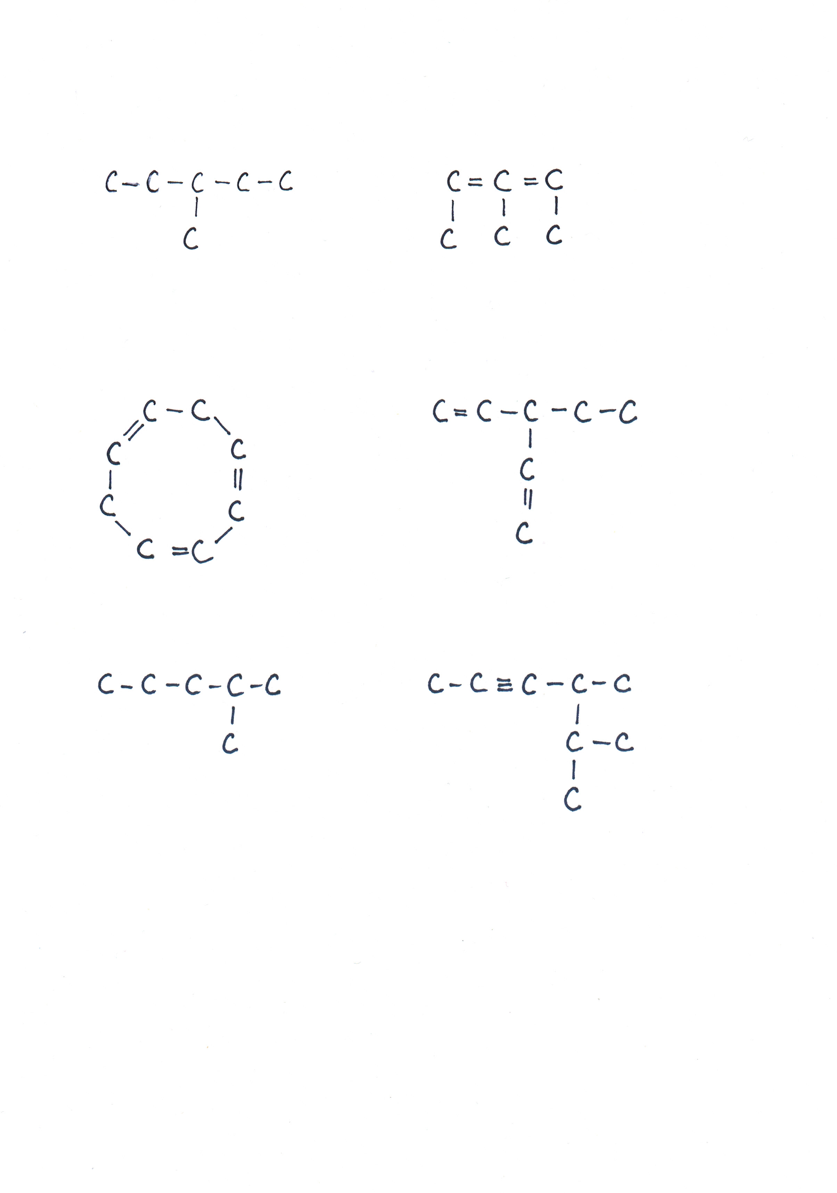

Rozdělte uhlovodíky do skupin podle typu vazeb a zapište jejich molekulový vzorec:

Alkany …………………………………………

Alkeny…………………………………………

Alkyny………………………………………….

Řešení

Rozdělte uhlovodíky do skupin podle typu vazeb a zapište jejich molekulový vzorec:

Alkany C₆H₁₄ , C₆H₁₄

Alkeny C₈H_{10,} C₇H₁₂

Alkyny C₈H₁₄

Druhý řetězec nejde doplnit, protože prostřední uhlík už je více než čtyřvazný.

